Arbeitsblatt zum Thema Ostern
1. Ergänze:
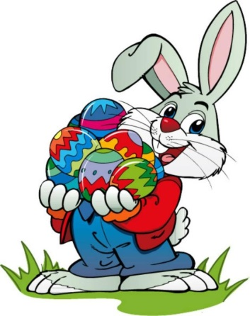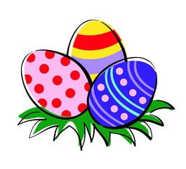
DER OST__RHA__E DIE __STEREI__R
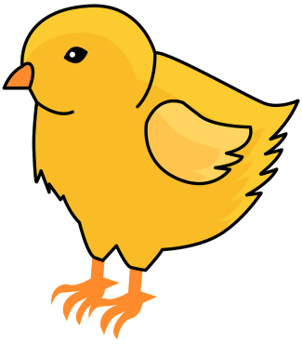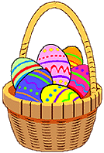
DAS KÜ__E__ DER __STER__ORB

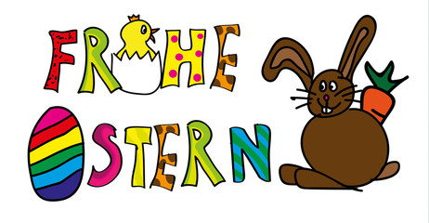

FRO__E OS__ER__
2. Bemale!
a) Im Korb sind fünf Eier. Zwei Eier sind rot, ein Ei ist gelb, ein ist grün und ein Ei ist bunt. Der Korb ist braun.

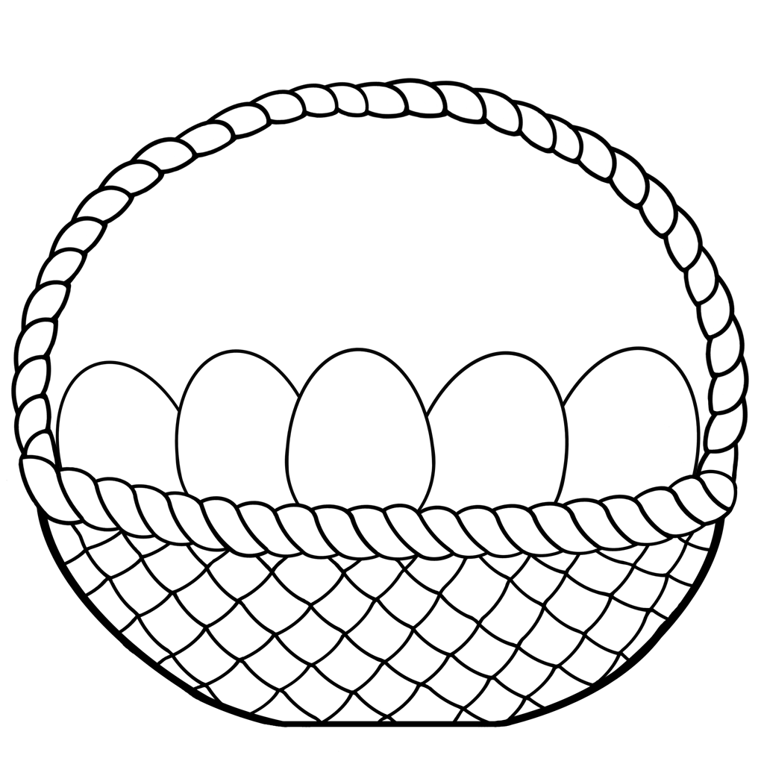

b) Der Osterhase hat acht Ostereier. Zwei Eier sind orange und zwei sind blau. Ein Ei ist gelb, ein ist grün. Noch zwei Eier sind bunt. Der Hase ist grau.

